Modelo de Dados Técnico
Sistema de Achados e Perdidos — Centro de Informática (UFPB)
Documentação técnica do banco de dados (Supabase / PostgreSQL), derivada do Documento de Requisitos Detalhado, seção 5. Serve como referência única para a estruturação das tabelas e para manutenção futura do sistema.

1. Diagrama Entidade-Relacionamento
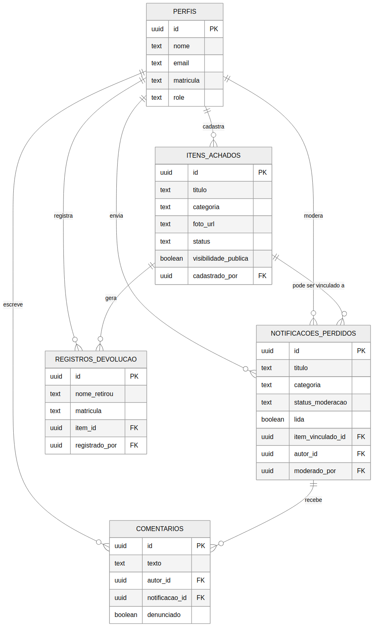

2. Tabelas

2.1 perfis
Dados complementares de cada usuário autenticado (aluno ou coordenação). Ligada 1 para 1 com a tabela interna auth.users, que o Supabase já gerencia automaticamente para login (e-mail, link mágico/senha).
Campo | Tipo | Obrigatório | Observação
id | uuid | Sim | Igual ao id de auth.users (chave primária e estrangeira)
nome | text | Sim
email | text | Sim | Espelha o e-mail de auth.users
matrícula | text | Não | Preenchido quando o usuário é aluno
role | text | Sim | "aluno" ou "coordenacao"
criado_em | timestamp | Sim

2.2 itens_achados
Item cadastrado pela coordenação.
Campo | Tipo | Obrigatório | Observação
id | uuid | Sim | Chave primária, gerada automaticamente
titulo | text | Sim
categoria | text | Sim | Lista fixa, definida no front-end
foto_url | text | Sim | Link do Supabase Storage
descricao | text | Sim
local_encontrado | text | Não
data_horario_achado | timestamp | Sim
status | text | Sim | aguardando / devolvido / doado / triturado
visibilidade_publica | boolean | Sim | Padrão: true
cadastrado_por | uuid | Sim | Chave estrangeira → perfis.id

2.3 notificacoes_perdidos
Notificação enviada por aluno autenticado.
Campo | Tipo | Obrigatório | Observação
id | uuid | Sim | Chave primária
titulo | text | Sim
categoria | text | Sim
foto_url | text | Não | Opcional
descricao | text | Sim
local_perdido | text | Não
data_horario_perda | timestamp | Sim
status_moderacao | text | Sim | pendente / aprovado / rejeitado
item_vinculado_id | uuid | Não | Chave estrangeira → itens_achados.id
autor_id | uuid | Sim | Chave estrangeira → perfis.id
moderado_por | uuid | Não | Chave estrangeira → perfis.id (funcionário que aprovou/rejeitou)
lida | boolean | Sim | Padrão: false. Controla o indicador do sino de notificações do aluno

2.4 registros_devolucao
Acesso restrito à coordenação (Row Level Security). Contém dados pessoais de terceiros.
Campo | Tipo | Obrigatório | Observação
id | uuid | Sim | Chave primária
nome_retirou | text | Sim
matricula | text | Sim
contato | text | Não | E-mail ou telefone
item_id | uuid | Sim | Chave estrangeira → itens_achados.id
registrado_por | uuid | Sim | Chave estrangeira → perfis.id (funcionário que deu baixa)
data_devolucao | timestamp | Sim | Preenchida automaticamente

2.5 comentarios
"Chat" de comentários vinculado a notificações de item perdido (não a itens achados).
Campo | Tipo | Obrigatório | Observação
id | uuid | Sim | Chave primária
texto | text | Sim
autor_id | uuid | Sim | Chave estrangeira → perfis.id
notificacao_id | uuid | Sim | Chave estrangeira → notificacoes_perdidos.id
denunciado | boolean | Sim | Padrão: false
status | text | Sim | visivel / removido

3. Relacionamentos
perfis.id → auth.users.id (1 para 1, gerenciada pelo Supabase Auth)
itens_achados.cadastrado_por → perfis.id
notificacoes_perdidos.autor_id → perfis.id
notificacoes_perdidos.moderado_por → perfis.id
notificacoes_perdidos.item_vinculado_id → itens_achados.id
registros_devolucao.item_id → itens_achados.id
registros_devolucao.registrado_por → perfis.id
comentarios.notificacao_id → notificacoes_perdidos.id
comentarios.autor_id → perfis.id

4. Segurança (Row Level Security)
A verificação do papel (role) é feita consultando a tabela perfis pelo id do usuário autenticado (auth.uid()), não por um campo solto no token de login. Todas as tabelas abaixo têm RLS ativado; sem uma política explícita para uma operação, ela fica bloqueada por padrão.

4.1 perfis
- Leitura: liberada para qualquer usuário autenticado.

4.2 itens_achados
- Leitura: pública (qualquer visitante).
- Inserção: somente usuários com role = "coordenacao".
- Atualização (ex.: marcar como devolvido): somente coordenação.

4.3 notificacoes_perdidos
- Leitura: pública apenas para notificações com status_moderacao = "aprovado"; coordenação vê todas, independente do status; o próprio autor sempre vê as suas, independente do status.
- Inserção: qualquer usuário autenticado, desde que auth.uid() = autor_id (só pode notificar em próprio nome).
- Atualização: coordenação pode moderar (aprovar/rejeitar/remover foto) e vincular a um item achado; o próprio autor pode atualizar sua notificação (usado para marcar como lida).

4.4 registros_devolucao
- Leitura: restrita a usuários com role = "coordenacao" — contém dados pessoais de terceiros.
- Inserção: somente coordenação.

4.5 comentarios
- Inserção: qualquer usuário autenticado, desde que auth.uid() = autor_id.
- Atualização: somente coordenação (usada para moderação reativa, alterando status para "removido").
- Denúncia: feita através da função denunciar_comentario(comentario_id), que só altera o campo denunciado — evita que a política de update precise liberar edição do texto do comentário para qualquer pessoa.

4.6 storage.objects (bucket fotos-itens)
- Inserção: coordenação (fotos de itens achados) e qualquer usuário autenticado (fotos de notificações de perdido) — duas políticas somadas.
- Leitura: pública (bucket configurado como Public).

5. Convenções
- Nomes de tabela no plural, em snake_case.
- Todo id é UUID gerado automaticamente.
- Datas em formato timestamp.

